参会方法

- 报名
请使用微信扫描如下二维码

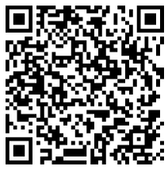

并填写如下报名表单：
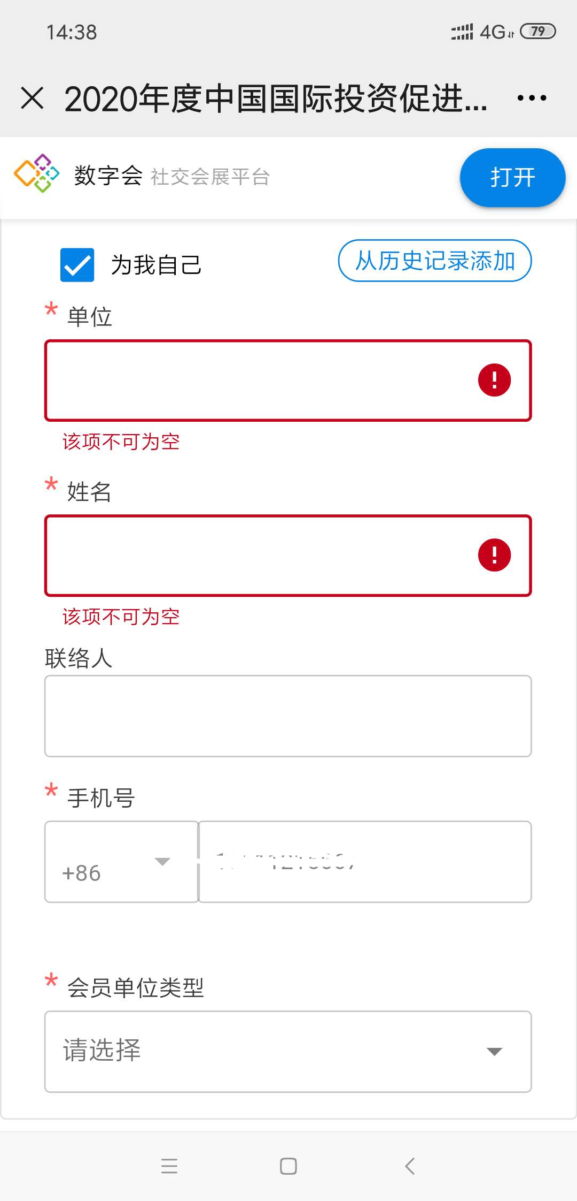

- 参会
待报名审核通过后，即可在公众号中下载“数字会”应用程序：
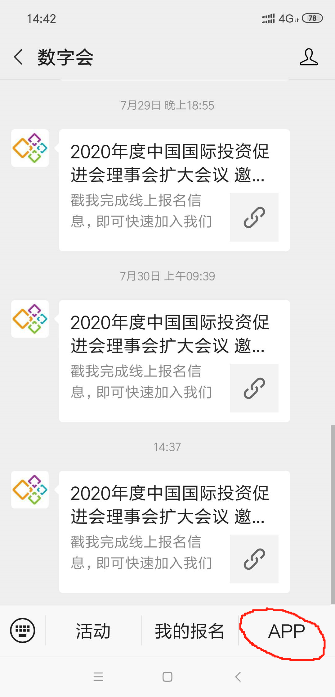
并在“数字会”应用程序的“我的活动”栏目中找到本次会议的参会链接。

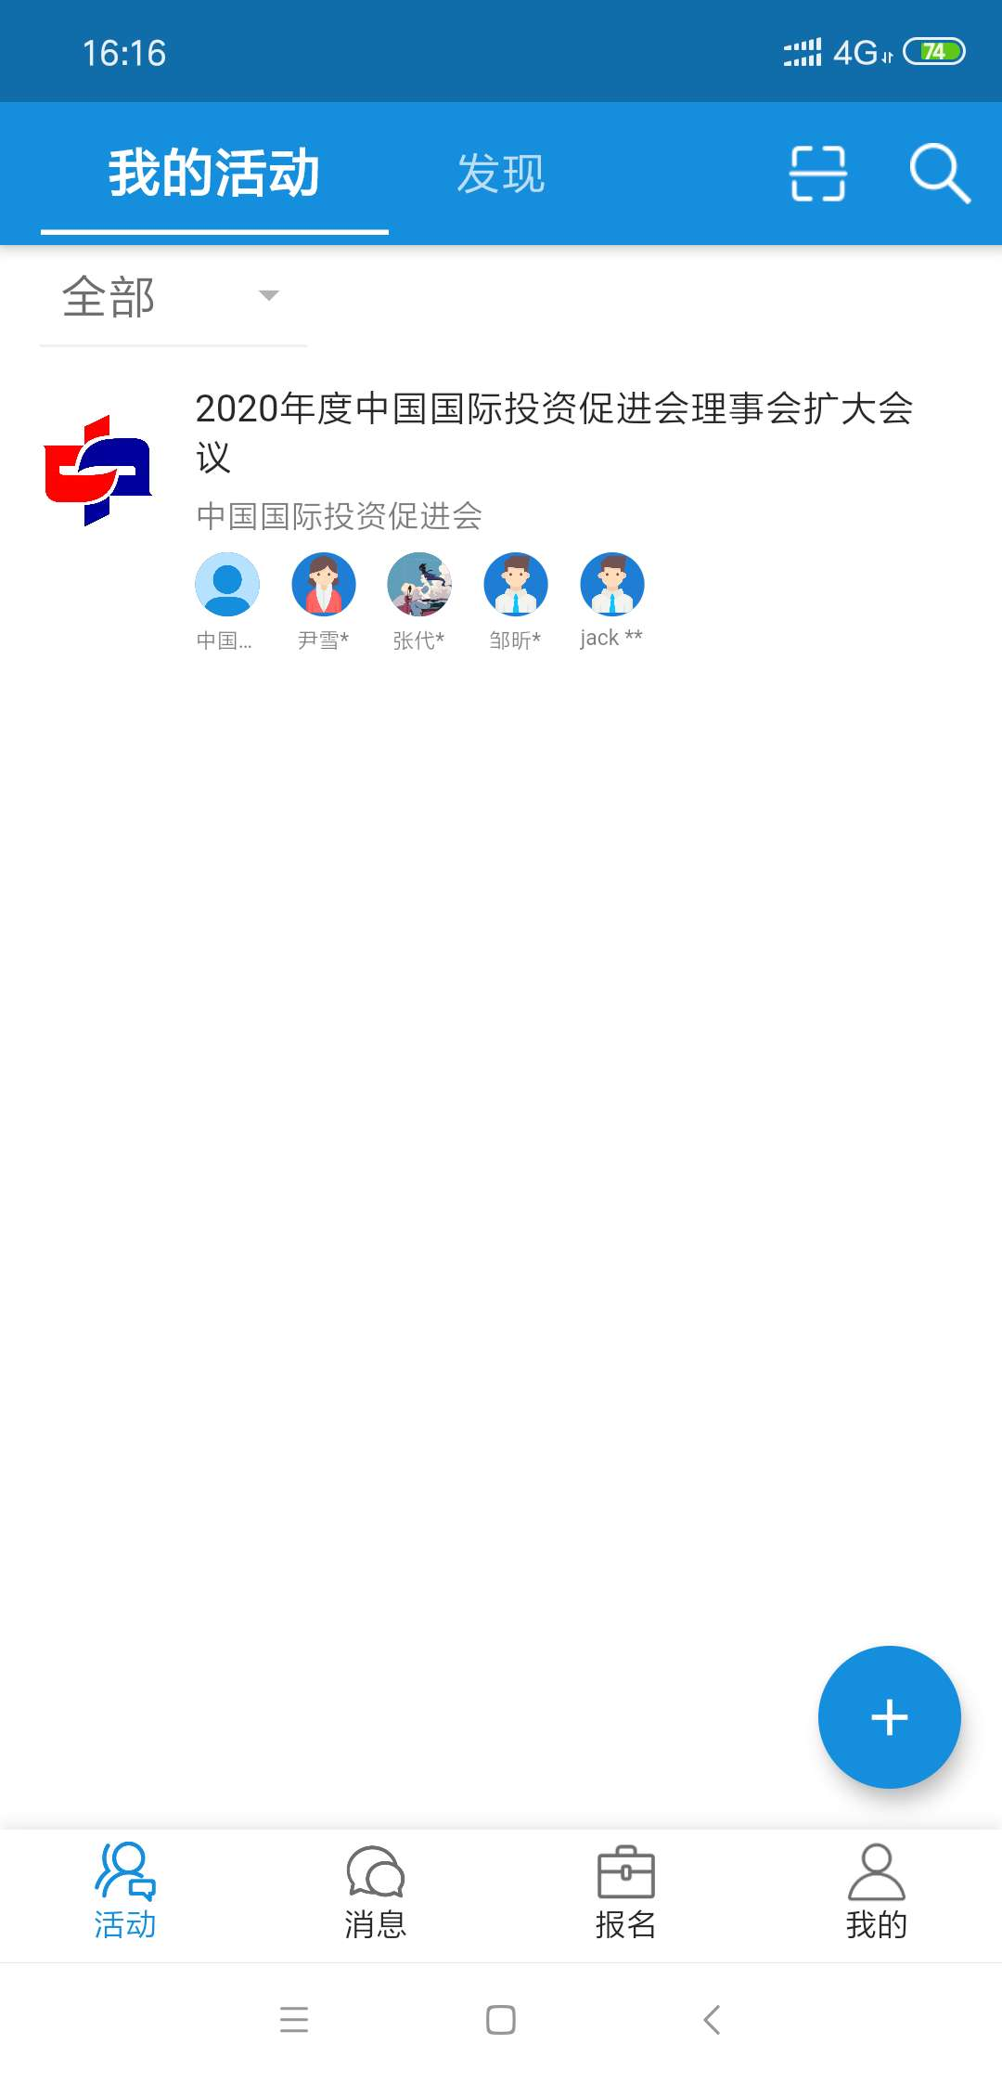
另外，有请理事及以上级别会员单位下载腾讯会议应用程序，届时使用该软件参加会议，会议号将于会前在微信群中通知。

